Finalisation du module de déclassement dans Constellio

1. Granularisation des rôles et des accès liés au déclassement 2
1.1 Sécurité et accès aux contenants 2
1.2 Droit de création et droit de traitement des listes de déclassement 2
1.3 Droit de création, d’assignation et de modification des informations des contenants 3
1.4 Pour l’accès aux fiches dossiers et aux fiches des dossiers et documents détruits. 3
2. Améliorations des listes de déclassement 4
2.1 Pilotage de la liste de déclassement 4
2.2 Affichage de la liste 5
2.3 Navigation dans les dossiers d’une liste de déclassement 7
2.4 Suppression des listes 7
2.6 Archivage des listes 8
2.7 Assignation du numéro de contenant 9
3. Comportement du déclassement 10
4. CRÉATION DE NOUVELLES LISTES DE DÉCLASSEMENT À TRIER 11
4.1 Création de la liste 12
4.2 Espace de traitement dans la liste 12
4.3 Gel des documents qui sont dans les listes de déclassement 13
4.4 Informations et prévisualisation des documents 14
4.5 Traitement des documents à trier : 15
4.6 Versement à BAnQ 19
4.7 Pilotage des rapports liés au déclassement 19
4.8 Impression du bordereau du contenant 22
4.9 Plan de classification et calendrier de conservation 23
5. Mauvais comportements à corriger 23
5.1 Dossiers exclus 23
5.2 Réactivation d’un dossier doit retirer son numéro de contenant 24

Correctifs/améliorations/Évolution
Tenir compte de permettre la paramétrisation de l’ensemble des demandes. C’est-à-dire que nous souhaitons pouvoir piloter toutes les fonctionnalités quand c’est possible.

1. Granularisation des rôles et des accès liés au déclassement

1.1 Sécurité et accès aux contenants
Accessibilité uniquement aux contenants de son unité administrative (voir le document joint : DDD 2018-07-11 Problème sécurité des contenants-soumission).
Maintenir l’accès à l’ensemble des contenants pour les utilisateurs ayant accès à l’ensemble de la collection.

1.2 Droit de création et droit de traitement des listes de déclassement

Actuellement, il existe 3 droits reliés aux listes de déclassement (version 7.6) :
- Modifier une liste de déclassement
- Créer et traiter une liste de déclassement
- Approuver une liste de déclassement

  - Le droit de créer et traiter les listes de déclassement devrait être divisé ainsi. Chaque organisation peut choisir la configuration et la procédure qui lui convient :
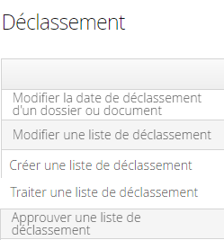

    - Créer une liste de déclassement : permets de générer une liste de déclassement à partir du moteur de recherche du module de déclassement. (Onglet Créer une liste)
    - Modifier une liste de déclassement : permets de modifier les métadonnées des listes générées (Titre et Description).
    - Traiter une liste de déclassement : permets de travailler les listes de déclassement (Validation, Approbation, Mise en contenant, Lancer le traitement etc.)

1.3 Droit de création, d’assignation et de modification des informations des contenants
Actuellement, Constellio offre 4 droits concernant les contenants (version no 7.6):
- Gérer les contenants
- Supprimer les contenants
- Consulter les contenants
- Emprunter un contenant
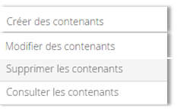
Le droit de gérer les contenants est trop générique.

    - Droit de consulter les contenants :
      - de son (ou ses) unité administrative seulement.

    - Droit de modifier les métadonnées du contenant. Par exemple, on souhaite que les secrétaires puissent ajouter une description dans la fiche de la boite pour pouvoir ajouter de l’information supplémentaire.
      - Le droit de modifier inclut le droit d’assigner un contenant dans les listes de déclassement.

1.4 Pour l’accès aux fiches dossiers et aux fiches des dossiers et documents détruits.
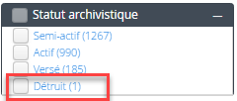
  - Nous souhaiterions que les fiches de dossiers et documents détruits :
    - N’apparaissent pas dans les arbres (navigation)
    - N’apparaissent pas par défaut dans les résultats de recherche.
    - Si l’utilisateur souhaite voir les détruits, il devra cliquer sur la facette :

- Nous souhaiterions également, si c’est techniquement possible, que les utilisateurs n’aient accès aux fiches des dossiers/documents détruits que pendant un certain temps, déterminé par le pilote dans la configuration, par exemple, 2 ans. Ensuite, ce serait seulement le RGD qui verrait les fiches des dossiers/documents détruits dans les résultats de recherche.
Cette fonctionnalité pourrait être pilotable selon les organisations. Par exemple, certaines organisations voudront peut-être que leur RGD ou leur ADMIN ne voient plus du tout les fiches des dossiers détruits après 2 ans ou encore après 5 ans.
Si ce n’est pas possible, alors, pourriez-vous proposer une mécanique qui permettrait de le faire manuellement ?

2. Améliorations des listes de déclassement

2.1 Pilotage de la liste de déclassement
Dans Schémas de métadonnées, ajouter Liste de déclassement :
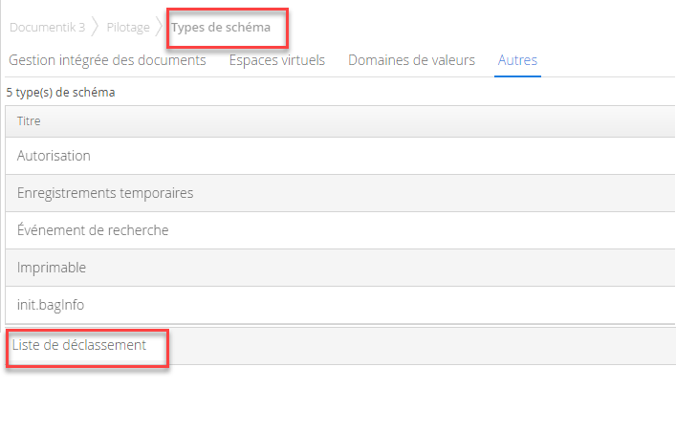
En cliquant sur la loupe, on verrait :
Dans  on pourrait ajouter des métadonnées personnalisées dans la liste.

Dans  on pourrait choisir quelles métadonnées vont s’afficher dans le formulaire de création de la liste :
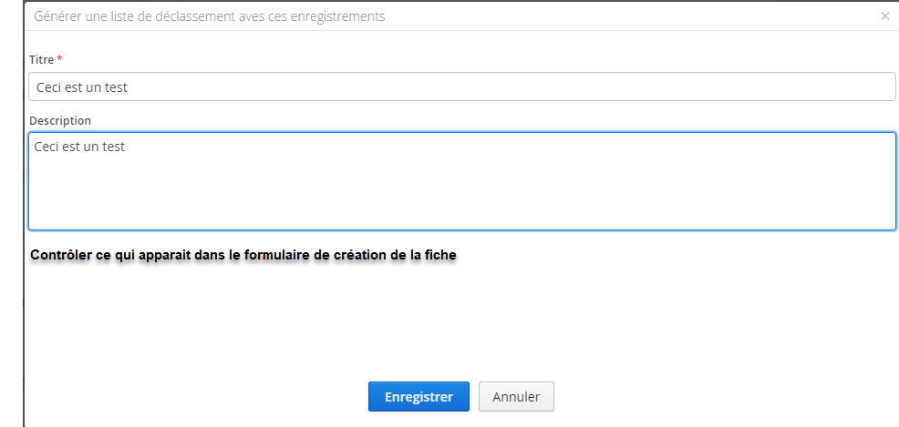

Dans  on pourrait contrôler ce qui s’affiche dans l’en-tête de la liste une fois créé :

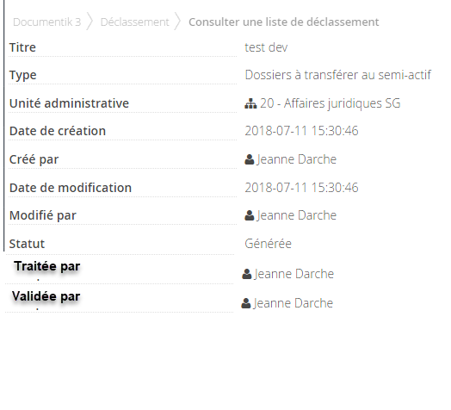

- Dans  on pourrait contrôler les colonnes qui s’affichent par défaut, ainsi que leur ordre, dans la liste de déclassement :

2.2 Affichage de la liste

Affichage de la zone d’en tête de la liste
- Permettre de paramétrer l’entête des listes de déclassement, pour pouvoir ajouter des champs, ce qui nous permettrait également de générer un rapport détaillé des actions posées qui servira d’audit.

Exemple :

Zone des dossiers dans la liste
- Ajouter à la roue l’ensemble des métadonnées d’un dossier. Permettrait à chaque utilisateur de choisir les informations dont il a besoin. Par exemple : ajouter Legacy Identifier.
  - Métadonnées (colonnes) qui s’affichent dans la liste :
    - Pouvoir piloter les colonnes qui s’affichent par défaut ainsi que leur ordre dans la liste :

    - Dans la liste créée, cliquer sur la roue et avoir tous les choix de métadonnées pertinentes à afficher.

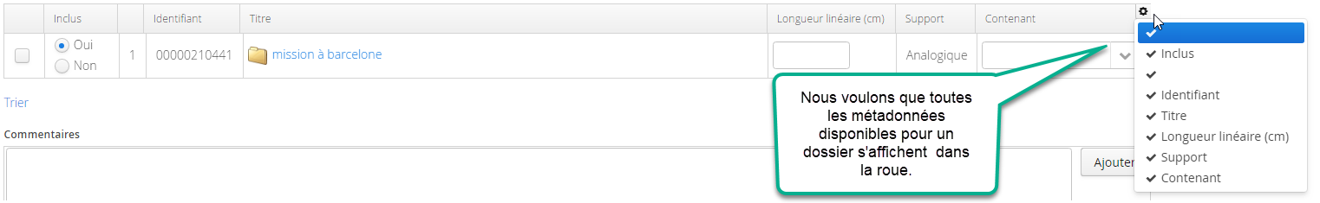

2.3 Navigation dans les dossiers d’une liste de déclassement
- Après consultation d’un dossier de la liste de déclassement, permettre de retourner à cette dernière avec un fil d’Ariane en haut tel que lors d’une recherche, afin que les utilisateurs ne se « perdent » par dans les dossiers lorsqu’ils analysent une liste de déclassement.

Actuellement quand on clique sur un dossier pour le consulter, ça donne ça : 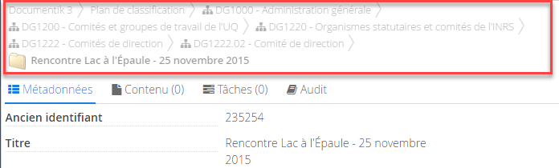

Mais voici ce qui est souhaité :
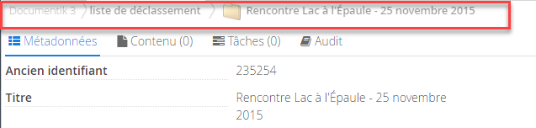

De même, si l’utilisateur consulte une liste de déclassement, cliquer sur un dossier puis clique sur un fichier de ce dossier, le fil d’Ariane retournera à la liste de déclassement.

2.4 Suppression des listes
- Pour les listes traitées :
  - Permettre d’exporter les listes traitées sous forme de rapport PDF
    - Nice to have : permettre de sélectionner les listes pour pouvoir les exporter en lot.
  - Permettre de supprimer une liste traitée
    - Pour supprimer la liste, cliquer sur le X rouge.
    - Nice to have : pouvoir supprimer les listes de déclassement en lot.
    - Cette action (événement) doit être auditée et être affichée dans l’audit des actions d’un utilisateur.
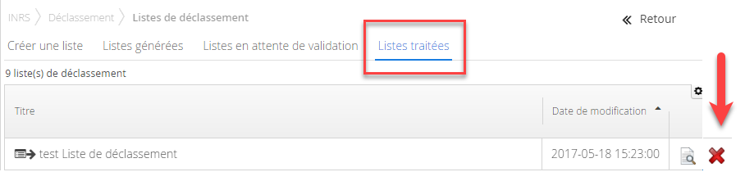

2.6 Archivage des listes
- Donner l’option d’en faire un pdf/A qui peut être archivé dans Constellio
  - Dans la liste de déclassement, ajouter un bouton d’action pour générer automatiquement un PDF/A qui peut être ensuite classé dans Constellio pour conservation.
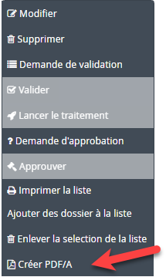

- Le bouton génère un PDF/a
  - Dans le haut de la fenêtre pop-up, on aurait 2 boutons :
    - Télécharger : exporter le document sur notre ordinateur
    - Classer dans : permet de classer le document dans Constellio
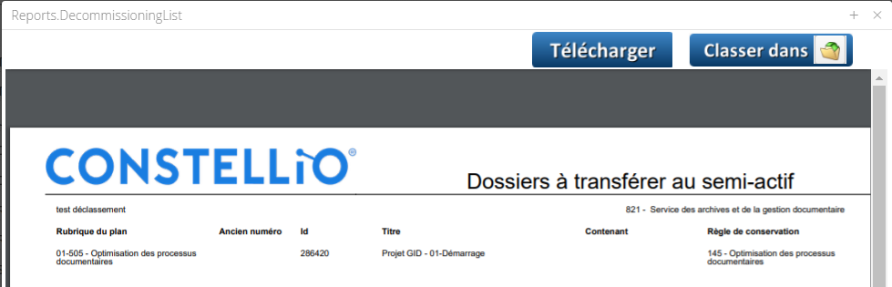
- Ouvre le formulaire ajout de document ce qui nous permet de le nommer correctement et de le classer/archiver.
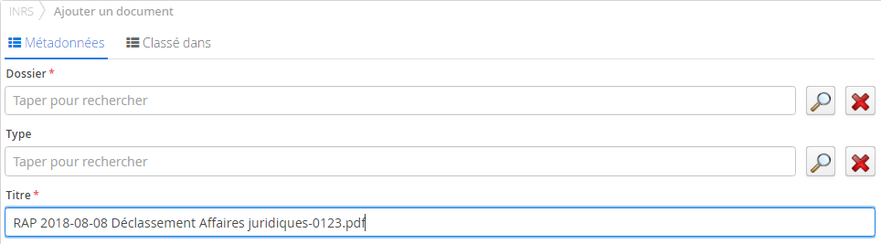

2.7 Assignation du numéro de contenant
- Permettre de modifier ou retirer directement le numéro de contenant assigné.
  - Si nous assignons un numéro de contenant à un dossier et que nous voulons modifier le numéro par la suite, il faut exclure le dossier et le réinclure pour pouvoir le faire.
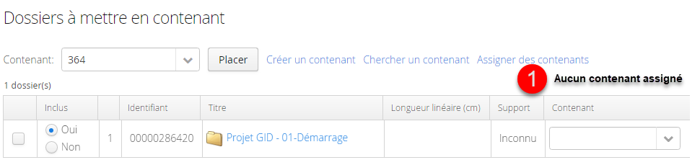
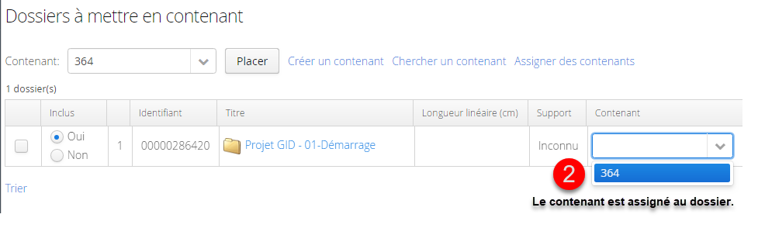
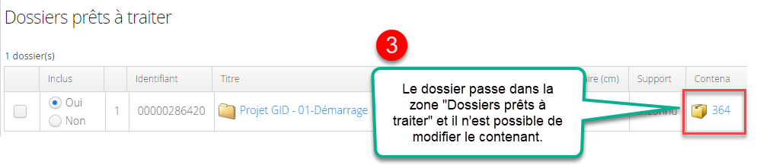

- Comportement souhaité : pouvoir modifier le numéro de contenant tant que la liste n’a pas été traitée.
    - Quand on sélectionne Inclus « Non », alors le dossier retourne dans la section « Dossiers à mettre en contenant » et le numéro de contenant redevient modifiable.
    - Ou, encore mieux, un X rouge à côté du contenant qui nous permettrait d’en sélectionner un autre


3. Comportement du déclassement
  - Afin que chaque client puisse choisir la méthode qui lui convient, cette action de déclasser les sous-dossiers pourrait être une configuration activable ou pas dans une collection selon les besoins.
    - Dans 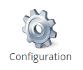
    - Ajouter une configuration :
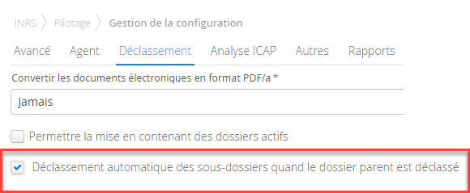
  - Exemple : je veux déclasser le dossier « Dossiers des fournisseurs 2018 » et je veux que tous ses sous-dossiers soient automatiquement déclassés.
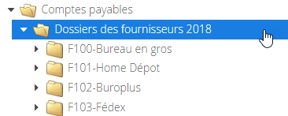

- À l’inverse, quand on déclasse un sous-dossier, son parent ne doit pas être déclassé. Ce qui est déjà le comportement actuel, donc, pour ce point, il n’y a rien à changer.
  - Exemple : je veux déclasser le sous-dossier « 2016-2017 », mais pas son parent. Le dossier parent est éternel et ce sont les sous-dossiers que je veux déclasser.
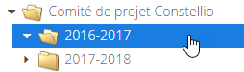

4. CRÉATION DE NOUVELLES LISTES DE DÉCLASSEMENT À TRIER
Pour la « liste des dossiers actifs et des semi-actifs à verser », il manque un moyen de trier le contenu (documents) des dossiers numériques (et papiers si des fiches ont été créées pour des documents) quand le sort final de la règle est « Tri ».
Note importante : le comportement actuel de Constellio c’est que quand on crée une liste de dossiers à détruire, mais qu’il y a des dossiers à trier à l’intérieur, une case « Verser » apparaît sur le dossier :
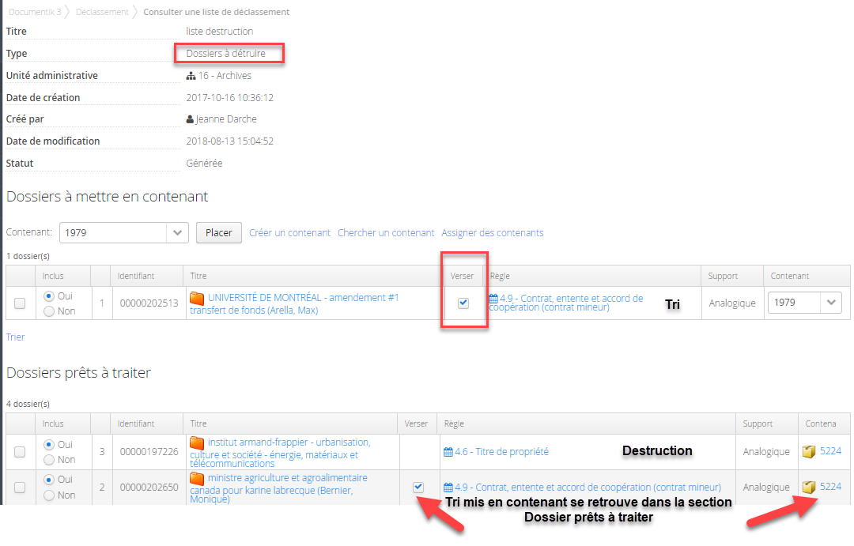
Et de même, si on crée une liste de dossiers à verser, mais qu’il y a des dossiers à trier à l’intérieur, une case « Détruire » apparaît sur le dossier :
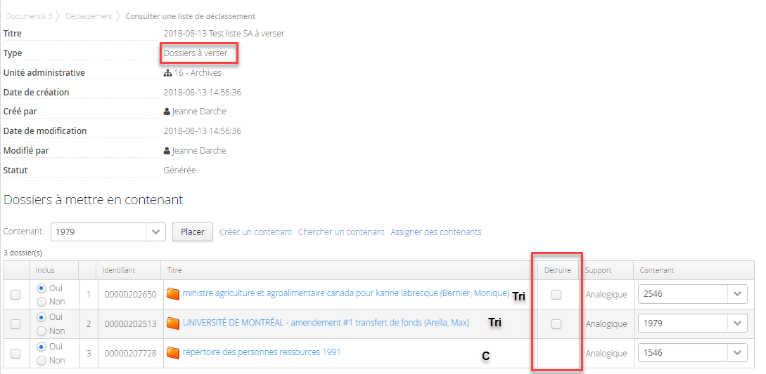
Le problème, c’est que ce concept ne nous permet pas de trier le contenu des dossiers. C’est incomplet comme fonction. De plus, le fait que les dossiers et documents à trier sortent dans les listes à verser ou à détruire peut porter à confusion.

4.1 Création de la liste
- Proposition :
Liste | Sort final dans cette liste
« Dossiers actifs à verser » | Conservation
« Dossiers semi-actifs à verser » | Conservation
« Dossiers actifs à détruire » | Destruction
« Dossiers semi-actifs à détruire » | Destruction
Nouvelle : « Liste des dossiers actifs à trier et verser » | Trier
Nouvelle : « Liste dossiers semi-actifs à trier et verser ». | Trier

Note : Créer une liste distincte pour les dossiers à trier permet de les traiter en bloc. Donc, on peut traiter nos dossiers à verser qui sont homogènes (sans tri), et ensuite créer une liste de dossiers qui sont tous à trier.

4.2 Espace de traitement dans la liste
Il faudrait un espace pour pouvoir faire la préparation au versement dans Constellio. Espace qui nous permettrait d’épurer et de trier le contenu des dossiers à trier et à verser. Il faut également prévoir que le traitement des dossiers peut avoir lieu avant ou après les opérations de validation et d’approbation selon les organisations. Il est donc important de rendre cette fonctionnalité pilotable.
- Dans une liste de type « Trier et verser » :
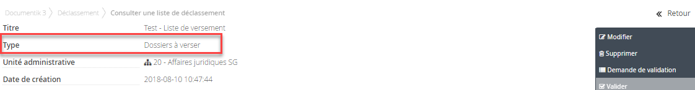

- La première section dans la liste serait : Dossiers à trier.
  - Tous les dossiers qui ont Tri comme sort final iraient dans cette section en premier.

  - Peu importe le support, les dossiers qui ont Tri comme sort final iraient dans cette section

  - Si on clique sur un titre de dossier, celui-ci se déploie et on verrait tous les documents à l’intérieur. Quand on reclique sur le titre d’un dossier qui est déployé (on voit son contenu), les documents disparaissent et on ne voit à nouveau que les titres des dossiers.
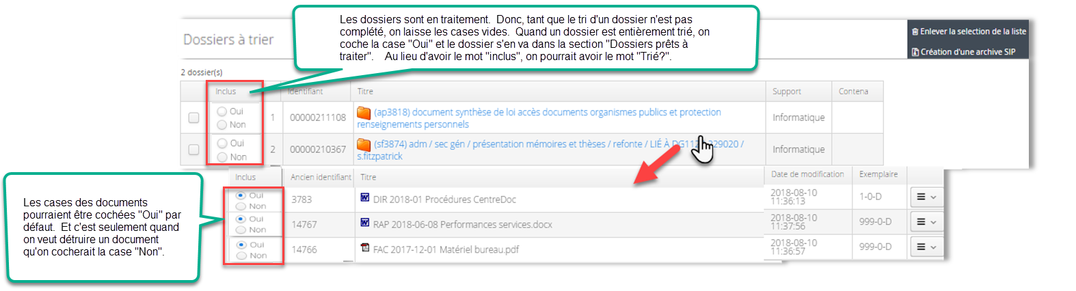

4.3 Gel des documents qui sont dans les listes de déclassement
- Les fiches des dossiers et des documents en traitement doivent être « inaccessibles » pendant la préparation du versement sans aucune action possible sur celles-ci autre que la lecture seule. Une mention « en traitement » pourrait être indiquée dans les fiches des dossiers et des documents en cours de traitement.
- Le gel des documents devrait également permettre de « geler » les documents au moment de l’approbation de la liste de déclassement par le gestionnaire pour les organisations dont l’approbation a lieu avant le traitement. (pilotable)

- Possibilité d’utiliser la fonction de « Legal hold » (version 8.1.1) pour réaliser cette demande?

  - Dans l’espace documentaire, devant le titre d’un document, il y aurait une icône qui indique à l’utilisateur que ce document est en traitement et qu’il est en lecture seule et ses métadonnées aussi :
- Dans les actions sur les documents, il n’y aurait que les actions suivantes qui seraient disponibles (à valider) :

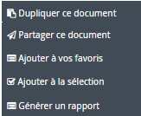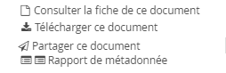

4.4 Informations et prévisualisation des documents
- Dans les métadonnées de document, la colonne « Type » serait affichée par défaut également, car elle contient des informations qui permettent de décider rapidement si un document a de la valeur. C’est d’autant plus vrai si un type est associé au sort conservation dans la règle.
- Chaque document a un bouton prévisualisation qui ouvre une prévisualisation du document.
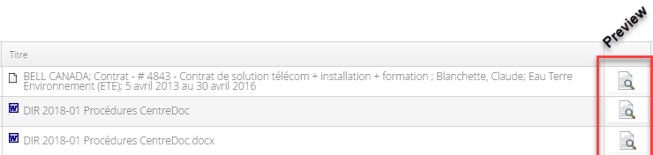
Prévisualisation - À valider : ici, nous avons deux options :
Option 1 : l’icône de prévisualisation nous amène dans la fiche du document où il est possible de voir la prévisualisation. Cette fonction existe déjà. Il y aurait un bouton « retour » pour revenir dans la liste.
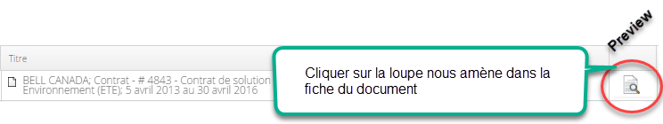
Avantages : pas cher!
Désavantages : ça nous sort de la liste et il faut faire des allers-retours entre les fiches de documents et la liste de déclassement.
Option 2 : l’icône de prévisualisation ouvre une fenêtre « popup » de format vignette. Il serait possible d’ouvrir la prévisualisation en pleine page. (exemple tiré de SharePoint 2016)  Le titre du document lui est un hyperlien qui nous amène dans la fiche du document.  Avantages : On reste dans la liste, c’est rapide, c’est efficace, pour l’archiviste comme pour l’utilisateur.  Désavantages : plus cher! | 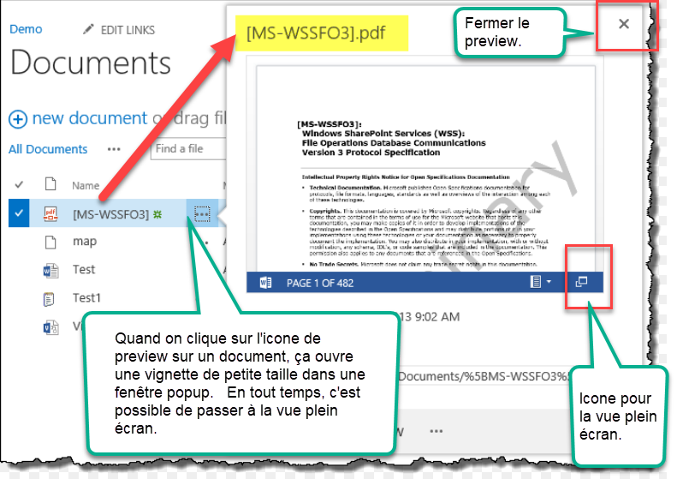
Dans Constellio, ça pourrait ressembler à :
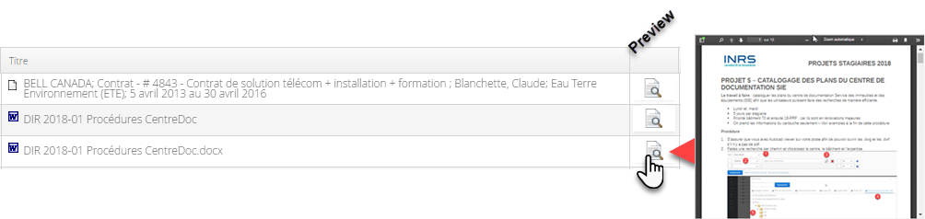
Point intéressant : L’équipe de Constellio pourrait réutiliser le concept dans la page des résultats de recherche afin que les utilisateurs puissent prévisualiser les résultats sans avoir à ouvrir la fiche du document.

4.5 Traitement des documents à trier :
- Dans la zone de traitement des documents, dans la colonne « À verser », chaque document a oui ou non avec case à cocher.

- Les cases des documents pourraient avoir « Oui » sélectionné par défaut. Et c'est seulement quand on veut détruire un document qu'on cocherait la case "Non".
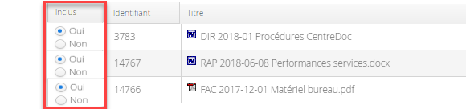
- Si on clique Oui, le document reste là, il sera à verser.
- Si on clique Non, le document s’en va plus bas dans la section « Dossiers et documents à détruire ».

- Si un dossier est vide, ou que tous les documents à l’intérieur sont à détruire, même si son sort final était la conservation (par exemple parce que rien dans le contenu n’avait de valeur), alors on devrait pouvoir cocher détruire sur le dossier pour que ce dossier aille au complet dans la section à détruire.
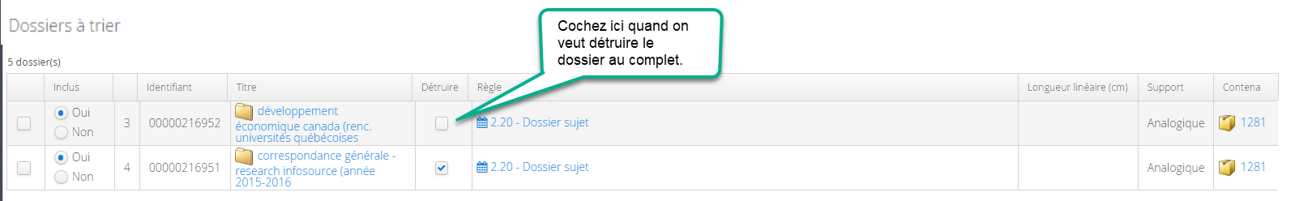
Quand tout le tri est effectué :

  - Les dossiers prêts à verser qui sont en format papier ou hybride se retrouvent dans la section « Dossiers à mettre en contenant ». Une fois mis en contenant, les dossiers passent dans la section « Dossiers prêts à traiter ».

  - Les dossiers prêts à verser en format numérique se retrouvent dans la section « Dossiers prêts à traiter ».

  - Les dossiers et les documents à détruire passent dans la section « Dossiers et documents à détruire ».

  - Les dossiers exclus se retrouvent dans la section "Dossiers et documents exclus"

- Envoyer demande de validation/approbation Se rappeler que les demandes de validation et d’approbation peuvent avoir lieu pour certaines organisations AVANT le tri des dossiers.

  - Les validateurs/approbateurs peuvent voir les dossiers et leurs contenus à conserver dans la section « Dossiers prêts à traiter ».

  - Les validateurs/approbateurs peuvent voir les contenus à détruire dans la section « Dossiers et documents à détruire ». Dans les colonnes de métadonnées des documents, on peut voir le nom du dossier parent d’où provient le document à détruire.

  - Le validateur/approbateur peut retirer des documents ou des dossiers de la section à détruire en cliquant sur "Non" ce qui amène le dossier ou document dans la section "Dossiers et documents exclus". Ensuite, le RGD peut faire le lien avec la personne pour évaluer si le document doit vraiment être détruit ou non.

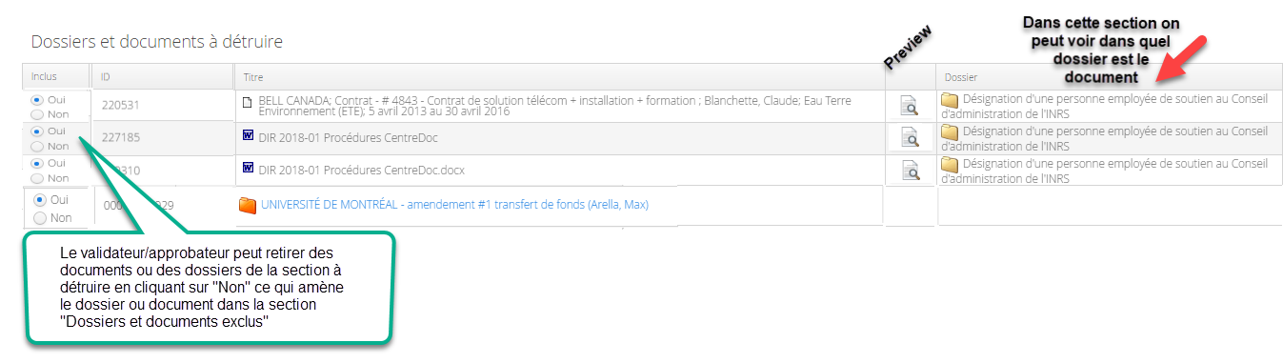

- Quand la validation/approbation est complétée, lancer le traitement, ce qui :

  - Archive les dossiers épurés dans la section « Dossiers prêts à traiter »

  - Détruit les documents à détruire dans la section « Dossiers et documents à détruire »

  - Effectue une purge de toutes les versions d’un document à verser au lancement du traitement pour ne conserver que la dernière version, qu’elle soit majeure ou mineure. Attention : doit respecter la configuration que le client a choisie dans :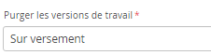
Nous pensons que cette action devrait être pilotable plus finement.
  - Dans la configuration du déclassement, proposer un mécanisme fin de contrôle automatique des versions :
(Exemple tiré de SharePoint)
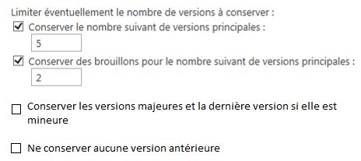

- Générer et classer les rapports requis. Voir plus bas pour le point sur les rapports liés au déclassement.

4.6 Versement à BAnQ
- S’il y a un versement à BAnQ : cliquez sur action « Création d'une archive SIP ».  - L’archive SIP devra être conservée dans les enregistrements temporaires pour 90 jours.  Gabriel de Constellio dit :  « Pour l'instant tous les enregistrements temporaires ont une durée de 7 jours, mais ceci est configurable par Pilotage->Schémas de métadonnées->Enregistrement temporaire->Métadonnée->Nombre de jours avant la destruction->Changer la valeur par défaut. Par contre, pour l'instant, le nombre doit être entre 0 et 28. Nous pouvons enlever la limite supérieure si désirée pour la 8.1 » | 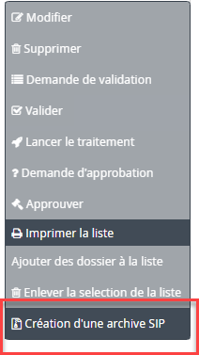

4.7 Pilotage des rapports liés au déclassement
Actuellement, aucun des rapports possibles dans la liste de déclassement ne constitue un rapport complet des métadonnées et des actions qui ont eu lieu dans la liste de déclassement. Ce qui fait que nous n’avons pas de rapport complet qui nous permettrait d’auditer ou encore de nous défendre en cas de litige.
Exemple dans la liste de déclassement imprimée :
  - On ne voit pas aucune des métadonnées de l’en-tête de la liste de déclassement.

  - On ne voit pas les actions qui ont lieu dans le traitement de la liste.
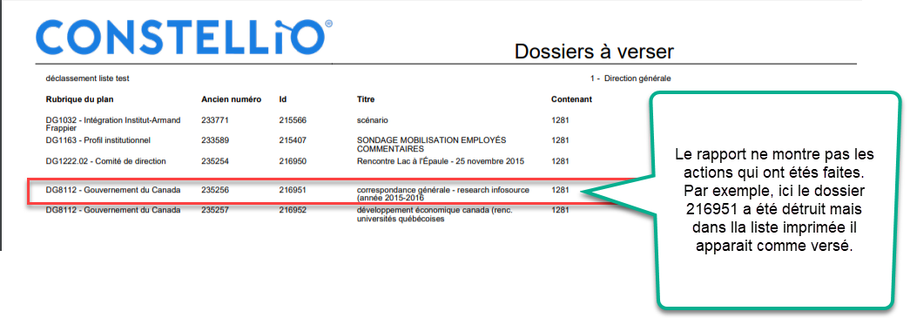

- Les certificats de destruction de dossiers et de documents ne sont pas complets non plus. :
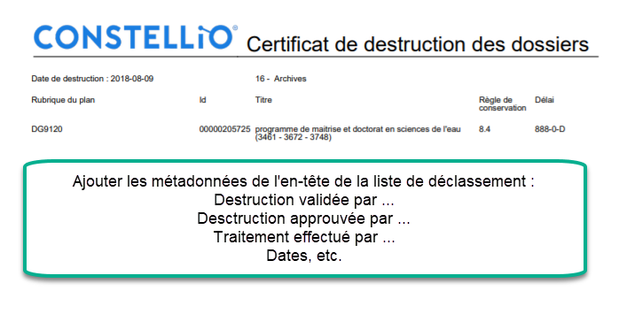 | 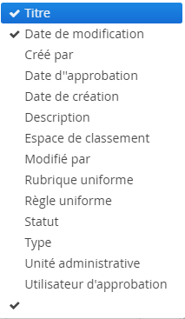
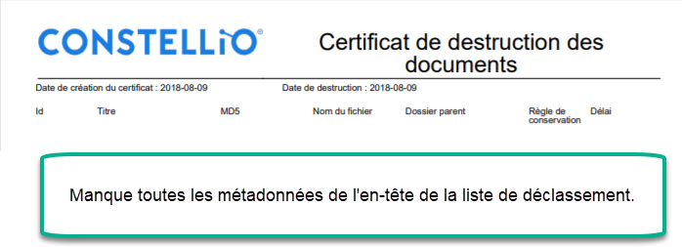

Liste des rapports souhaités
Titre | Existe? | Sert à
Imprimer la liste de déclassement | Existe déjà, mais est incomplet | L’impression de la liste de déclassement sert à travailler sur la liste avant le déclassement.
Certificat de destruction des dossiers/documents | Existe déjà, mais est incomplet | Sert après la validation, l’approbation et le traitement à faire la liste des dossiers ou documents qui ont été détruits. Devraient inclure les métadonnées de l’en-tête de la liste de destruction ainsi que les données sur les événements. Qui a validé, qui a approuvé, qui a effectué le traitement?
Rapport sur la liste de déclassement (après le traitement) | N’existe pas. | Constitue un rapport complet des métadonnées et des actions qui ont eu lieu dans la liste de déclassement. Rapport complet qui nous permettrait d’auditer ou encore de nous défendre en cas de litige.
Certificat de versement? | N’existe pas. | Sert après la validation, l’approbation et le traitement à faire la liste des dossiers ou documents qui ont été versés. Devraient inclure les métadonnées de l’en-tête de la liste de destruction ainsi que les données sur les événements. Qui a validé, qui a approuvé, qui a effectué le traitement?
Et tous les autres rapports que les clients pourraient désirer.

Pilotage
Nous souhaitons que tous ces rapports de déclassement soient pilotables dans Constellio (dans Gestion des rapports imprimables) et éditables dans JasperSoft.
- Dans Gestion des rapports imprimables, ajouter une section Déclassement
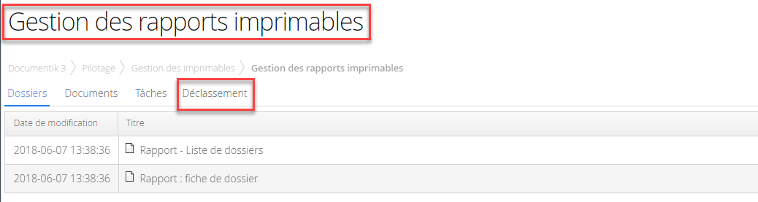
- Le rapport comprendrait tous les champs dans l’entête de la liste de déclassement, ce qui nous permettrait également de générer un rapport détaillé des actions posées qui servira d’audit.
Exemple :

Générer un rapport
- Dans la liste de déclassement, il y aurait un bouton   | 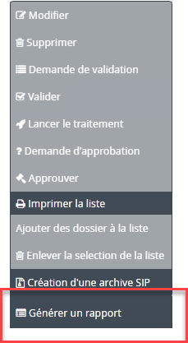

- Les boutons liés aux autres rapports seraient éliminés, car ils seraient tous intégrés dans « Générer un rapport ».
Boutons à éliminer
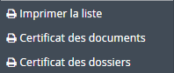
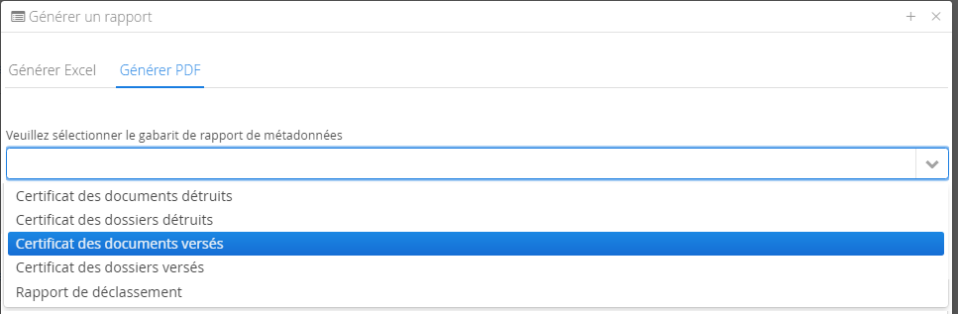
- Sauf le bouton car il permet aux utilisateurs d’imprimer rapidement une liste pour, par exemple, mettre en boite des dossiers papier.

4.8 Impression du bordereau du contenant
- Le bordereau de contenant devrait être un rapport paramétrable par le client dans JasperSoft, car chaque organisation a des besoins différents.
  - Par exemple :
    - Les dossiers sont triés par code de classification, mais dans beaucoup d’organisation les dossiers sont triés par numéro d’ID.
    - La plupart d’entre nous ont besoin du numéro d’ID de notre ancien système (Legacy Identifier) puisque c’est ce numéro sur les étiquettes des dossiers papier.

- Dans gestion des rapports imprimables, ajouter une section Contenant :
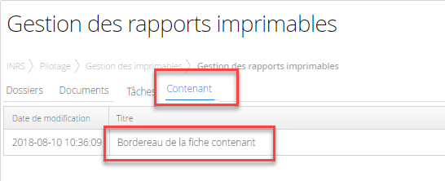

4.9 Plan de classification et calendrier de conservation
- Les rapports plan et calendrier devraient être dans les rapports paramétrables par le client dans JasperSoft, car chaque organisation a des besoins différents. De plus, il manque des informations dans le rapport Calendrier ce qui nous force à détourner l’utilisation de certains champs afin de faire afficher l’information voulue. Ex : types de documents n’apparait pas dans le rapport.

- Dans gestion des rapports imprimables, ajouter une section Plan et calendrier :
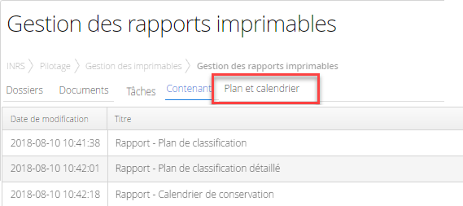

5. Mauvais comportements à corriger

5.1 Dossiers exclus
- Au déclassement, ne pas indiquer un numéro de contenant aux dossiers qui sont exclus du déclassement. Actuellement, lors du traitement des dossiers, si les dossiers exclus s’étaient vus attribuer un numéro de contenant celui-ci apparait toujours lors de l’exclusion et après le traitement, le numéro apparaît toujours. Même si le dossier n’est pas réellement dans le contenant, cela peut porter à confusion pour l’utilisateur de la liste.
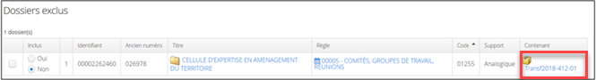

5.2 Réactivation d’un dossier doit retirer son numéro de contenant
- Problème : actuellement, quand on réactive un dossier, celui-ci redevient actif, mais il conserve son numéro de contenant : | 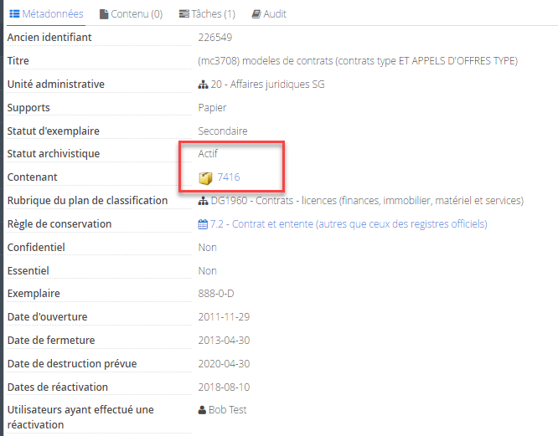
- Et il demeure affiché, actif, dans le contenu du contenant.
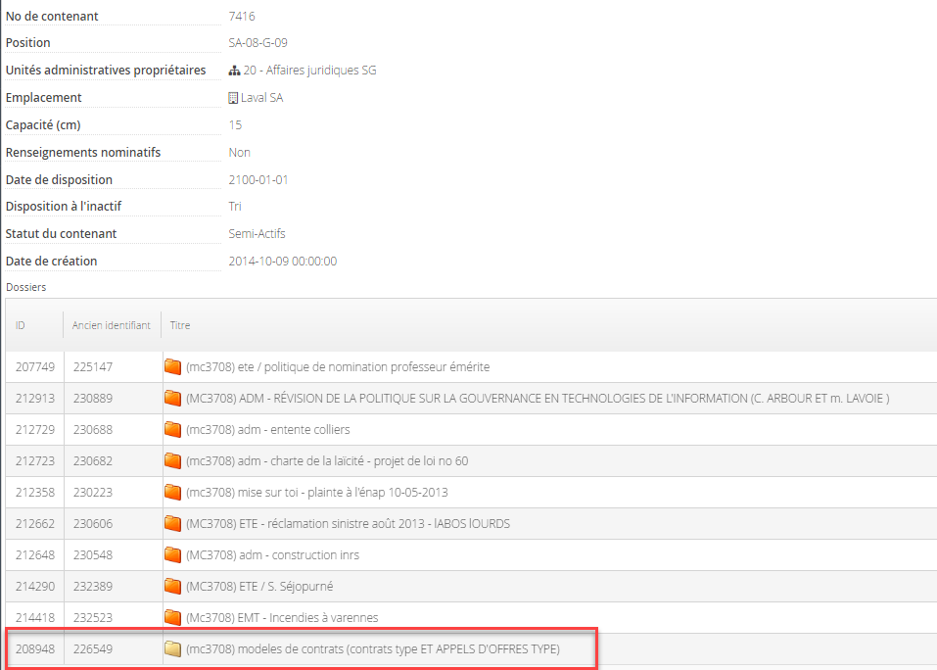

- Il faut obligatoirement penser à retirer le numéro de contenant en premier et de retirer la date de transfert réelle par la suite, sinon le dossier demeure dans le contenant, actif. Et il est impossible de retourner enlever le numéro de contenant d'un dossier réactivé. La métadonnée numéro de contenant n'apparaît plus dans la fiche.

- Comportement souhaité : Lors de la réactivation d’un dossier, le lien entre le dossier et le contenant doit être rompu et retiré de la fiche du dossier et du contenant.

Il est également toujours possible de supprimer manuellement les versions dans la fiche des documents.

